***Конспект НОД по ФЭМП во второй младшей группе***

***«Три кота у нас в гостях»***

Цель: совершенствовать умение различать и узнавать круг, квадрат, треугольник; сравнивать предметы по величине.

Задачи:

- формировать представления о свойствах предметов: цвет, форма, величина;

- закрепить умение различать и называть круг и квадрат, продолжать знакомить с треугольником;

- закрепить умение различать контрастные по величине предметы, используя слова «длиннее», «короче».

Интеграция образовательных областей:  «Познание» (формирование элементарных математических представлений), «Коммуникация»,  «Социализация».

Виды детской деятельности: игровая, коммуникативная, продуктивная.

Материал, оборудование: игрушки-котята (3 шт.) р, мячик, клубок, бантик, веревочка, геометрические фигуры, вырезанные из картона(круг, квадрат, треугольник), разноцветные ленты разной длины, магнитофон, аудиозапись из мультфильма «три кота».

Предварительная работа: просмотр мультфильма "Три кота", беседа, рассматривание картинок.

Словарная работа: обогащать словарный запас детей.

Индивидуальная работа: закрепить умение сравнивать две группы предметов способом наложения и приложения.

**Ход занятия**

 Ребята сегодня, когда я шла в детский сад мне пришло сообщение на телефон о том, что к нам в группу придут гости, а кто именно вы мне подскажете. (звучит песенка из мультфильма три кота).

- Вы смотрели мультфильм три кота? Да. Он вам понравился? – Да А как зовут котят? Коржик, Карамелька, Компот.

-Кто же это? (выглядываю за дверь и заношу корзинку с котятами)

-Какие маленькие и забавные котята! Сколько их? (много). Давайте посчитаем. (1,2,3)

-А вы знаете, ребята, котята просят у нас помощи. Когда они собирались к нам в гости, то нашли какие-то предметы, не похожие на те, с чем они любят играть (мячик, клубок, бантик, веревочка). Они просят вас рассказать о них. Поможем им? (Да)

-Вот они – эти непонятные для котят предметы (показываю геометрические фигуры – круг, квадрат, треугольник)

-Что это? (показываю на круг)

-Круг.

-Что с ним можно делать?

-Катить.

-А это что? (показываю квадрат)

-Квадрат

-Его можно катить? (Нет)

-Почему? (потому что у него есть углы, которые мешают катиться)

-У квадрата есть углы и стороны (Считаем углы и стороны квадрата)

-А это что за фигура? (демонстрирую треугольник)

-Треугольник (если дети затрудняются ответить, подсказываю)

-Треугольник катится? (Нет).

Посчитаем его углы и стороны (по три). (Индивидуально закрепляю с детьми названия геометрических фигур.)

**Дидактически-подвижная игра «Печеньки»**

Однажды Коржик, Карамелька и Компот попросили папу испечь печенье. Коржик попросил печенье квадратной формы, Карамелька круглой, а Компот – треугольной. Давайте поможем папе Коту разложить печеньки по тарелочкам, в тарелочку с квадратиком мы кладем квадратное печенье, круглое в тарелочку с кругом , треугольное в тарелочку с треугольником. Дети подходим берем по одной печеньки и кладем в нужную тарелочку. Спрашиваю, Маша ты треугольную печеньку в какую тарелочку положишь?

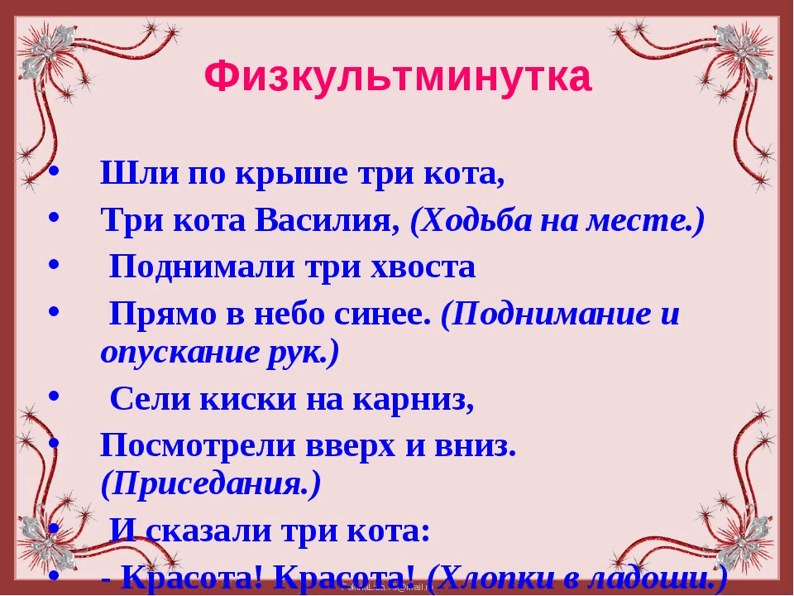

**Игра «Разные картинки»**

Воспитатель: Котята любят играть вот с этими картинками. Мы тоже поиграем - надо разложить картинки по размеру: большая, среднего размера, маленькая (дети раскладывают картинки по размеру).

**Игра «Короче - длинее»**

Однажды котята играли у мамы кошки в мастерской и нашли там много ленточек и решили сделать поясочки своим игрушкам кукле Кати и медвежонку, но не смогли разобраться какой поясочек кому подойдет. Поэтому принесли нам, чтобы мы им помогли, давайте посмотрим на них. Достаю ленточки из корзинки. Подзываю двух детей и дает им ленточки: одну короткую - поясок для Кати, другую длинную - поясок для мишки. Дети с помощью воспитателя примеряют и завязывают пояски игрушкам. Котята радуются что пояски подошли. И удивляются почему же у них не получилось. Для этого педагог предлагает снять пояски и поменять их игрушкам. Вдруг обнаруживает, что на мишке   поясок куклы не сходится, а для куклы поясок слишком велик. Педагог предлагает рассмотреть пояски и расстилает их рядом на столе, а затем накладывает короткую ленточку на длинную. Ребята посмотрите ленточки одинаковой длины? Какая ленточка  длинее, короче? Какая ленточка шире, уже.

Котятам очень понравилось с нами играть, они вас хотят поблагодарить и подарить вот такие медальки.

**Рефлексия.**

Кто приходил к нам в гости?

Что мы сегодня делали?

Какая игра вам понравилась больше всего?

